 | UGSEL Tennis de Table  Championnat Départemental Individuel  13 Janvier 2016 à St Joseph | 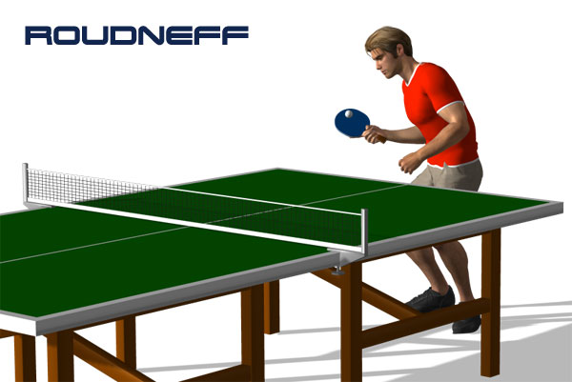

CLASSEMENT PAR CATEGORIE

CL = Joueur ou joueuse de club, classé.

Benjamines |  |  |  | Minimes G + F + Cadets Garçons
1 | Théret | SJH |  | 1 | Campana CL | SG
2 | Bouaouina | SMDN |  | 2 | Lemaire CL | SJH
3 | Camps | SG |  | 3 | Tourte Bordeneuve L | SJH
4 | Boukhercha | SMDN |  | 4 | De Mellon | SJH
5 | Slimani | SMDN |  | 5 | Toureilles F | SFM
6 | Bibault | SMDN |  | 6 | Chalon B | SL
 |  |  |  | 7 | Nesson Cad | SJH
 |  |  |  | 8 | Rey | LSP
 |  |  |  | 9 | Jourdanne | LSP
 |  |  |  | 10 | De Pimodan | SFM
 |  |  |  | 11 | Dao Loquet | SL
 |  |  |  | 12 | Mukieke | SL
 |  |  |  | 13 | Biquet Cad | SJH
 |  |  |  | 14 | Pujol | SJH
Etablissements présents : |  |  |  | 15 | Babaux F | SL
 | LSP = St J.B La Salle Pibrac |  |  | 16 | Champetier de Ribes | SJH
 | SL = St Louis |  |  | 17 | Murray F | SFM
 | SG = Ste Geneviève |  |  | 18 | Raudin | SG
 | SMDN = Ste Marie de Nevers |  |  | 19 | Tirado | SJH
 | SFM = Ste Famille des Minimes |  |  | 20 | Grira M | SMDN
 | SJH = St Joseph La Salle |  |  | 21 | Chiarbonello | SG
 |  |  |  | 22 | Grira A | SMDN
 |  |  |  | 23 | Houel | SMDN
Cad = Cadet
F = Fille

Benjamins |  |  |  | Benjamins (suite)
1 | Imbert | SJH |  | 24 | Prévost | LSP
2 | De Baudus H | SJH |  | 25 | Saïdi | SL
3 | Tourte Bordeneuve J | SJH |  | 26 | Misinkiewiez | SJH
4 | Etcheverry | SL |  | 27 | Cecchella | SG
5 | Valdenaire | LSP |  | 28 | Pereira | SL
6 | Varkevisser | SG |  | 29 | Ounnas | SG
7 | Lavergne | SG |  | 30 | Bourgeois | LSP
8 | Villanou | SG |  | 31 | Arbez | SG
9 | Chalon | SL |  | 32 | Chafi | SMDN
10 | Duprat | LSP |  | 33 | Baure | SG
11 | Jampierre | SJH |  | 34 | Pradines | SG
12 | Zanderigo | LSP |  | 35 | Santorin | SL
13 | Anduran | LSP |  | 36 | Rose | SL
14 | Berroche | SJH |  | 37 | Dollié | SG
15 | Blanc | LSP |  | 38 | Azzariti | SG
16 | Cannac | LSP |  | 39 | Larbi | SMDN
17 | Oberti | LSP |  | 40 | Dijoux | SMDN
18 | Mauriège | SG |  | 41 | Helhal | SMDN
19 | Heumez | SJH |  | 42 | Tibo | SMDN
20 | De Baudus A | SJH |  | 43 | Chasseriaud | LSP
21 | Vidal | SL |  | 44 | Lounes | SMDN
22 | Fajal | SL |  | 45 | Ryad | SMDN
23 | Birbes | SMDN

Les élèves qualifiés pour le championnat régional individuel du 16 Mars 2016
seront informés par leur professeur d’EPS
dès que les effectifs des autres départements seront connus.

